招贤矿业冲击地压预测预报及效果检验日报表
- 震源分布
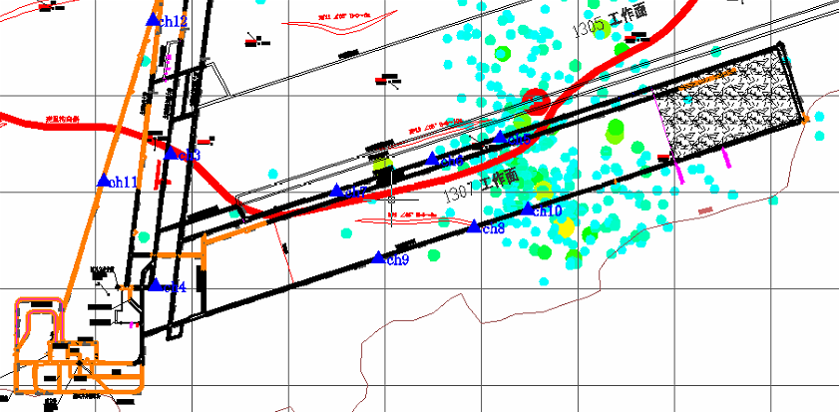
- 微震事件频次、总能量、能量频次分布及频次累加

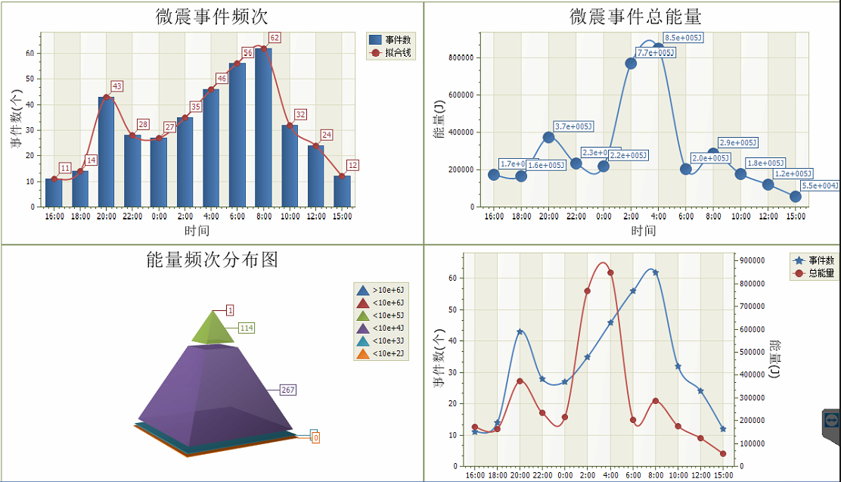

三、震源分析
今日微震监测数据值所取时间段为4月25日15:00分至4月26日15:00分，一采区范围内共监测到390次有效事件，比昨日增加66次，单个事件最大能量1.47E+05J，位于1307工作面风巷f22点北侧48m位置处，震源高度+950m，事件时间为4月25日16:32:39。
1307工作面共监测到有效事件310次，比昨日增加35次，工作面总能量值为3.01E+06J，工作面最大能量即为当日一采区最大能量。
四、KJ550-2应力在线监测情况
1307工作面风巷 | 应力计编号 | 第二组 |  |  | 第三组 |  |  | 第四组 |  | 第五组 |  | 第六组
1307工作面风巷 | 应力计编号 | 3 |  | 4 | 5 | 6 |  | 7 | 8 | 9 | 10 | 11 | 12
1307工作面风巷 | 距工作面距离（m） | 32.3 |  | 33.3 | 58.3 | 59.3 |  | 84.3 | 85.4 | 112.4 | 113.4 | 138.4 | 139.4
1307工作面风巷 | 最大应力（Mpa） | 3.64 |  | 2.65 | 2.56 | 3.74 |  | 4.29 | 2.47 | 3.73 | 2.89 | 3.18 | 2.21
1307工作面风巷 | 应力计编号 | 第七组 |  |  | 第八组 |  |  | 第九组 |  | 第十组 |  | 第十组
1307工作面风巷 | 应力计编号 | 13 | 14 |  | 15 |  | 16 | 17 | 18 | 19 | 20 | 1 | 2
1307工作面风巷 | 距工作面距离（m） | 164.4 | 165.2 |  | 190.2 |  | 191.2 | 214.8 | 215.6 | 240.1 | 241.2 | 265.8 | 266.7
1307工作面风巷 | 最大应力（Mpa） | 2.78 | 4.89 |  | 1.97 |  | 1.85 | 3.21 | 3.15 | 2.47 | 2.34
1307工作面风巷 | 预警情况 | 应力监测无预警，附近无明显动压显现，无冲击危险。
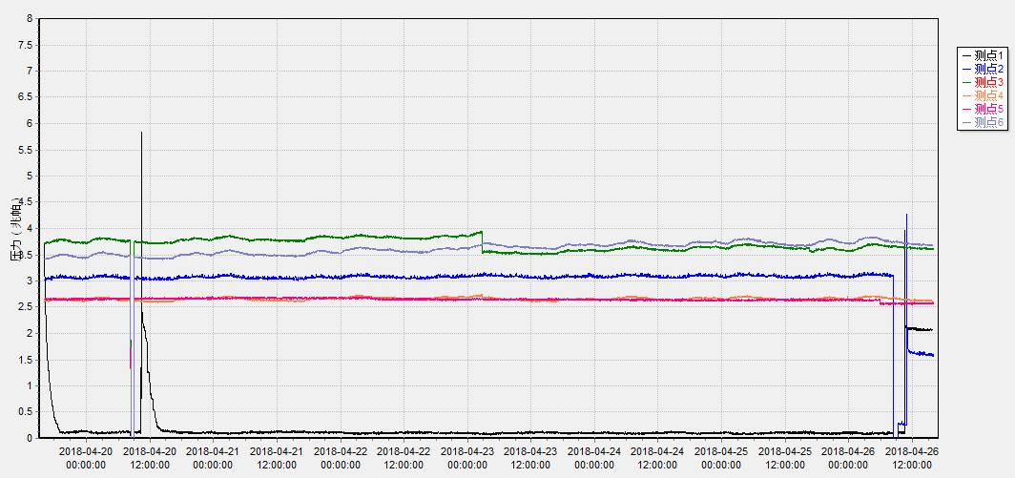

五、钻屑量评价
 | 1307工作面风巷 |  | 1304工作面机巷 |  | 1304工作面风巷
 | 2～6m | 7～10m | 2～4m | 5～10m | 2～4m | 5～10m
临界值（kg/m） | 3.05 | 4.33 | 2.95 | 3.53 | 2..95 | 3.53
实测值Max（kg/m） | 2.5 | 2.8 | 2.7 | 出水 | 全岩
施工现场情况 | 现场无吸钻、卡钻及明显动压显现。
六、多参量综合预警
项目 | 微震监测 | 应力在线监测 | 钻屑监测 | 现场情况 | 综合预警情况
1307工作面 | 无冲击危险 | 无冲击危险 | 无冲击危险 | 无动压显现 | 无冲击危险
七、建议及要求
1、1307工作面已回采565.4m，回采期间确保回采匀速推进，推移架后的支架初撑力符合要求，回采工作面前方200m范围内严禁堆放物料，巷道锚杆（索）做好防崩措施；
- 今日对1307工作面风巷应力在线监测系统第一组应力计进行挪移，由于刚进行挪移，应力计数值还不稳定，故今日数值不进行统计。因应力计无法取出遗留在回采煤柱内，孔口处已经悬挂警示牌，请采煤事业部在回采至此处时注意回采安全，防止应力计甩出伤人。
- 按设计及措施要求做好1304机风巷钻屑量监测及效果检验，同时加强1304掘进巷道施工期间锚杆（索）防崩措施管理，施工单位确保掘进迎头后路保持畅通；

制表： 防冲办： 副总工程师：

